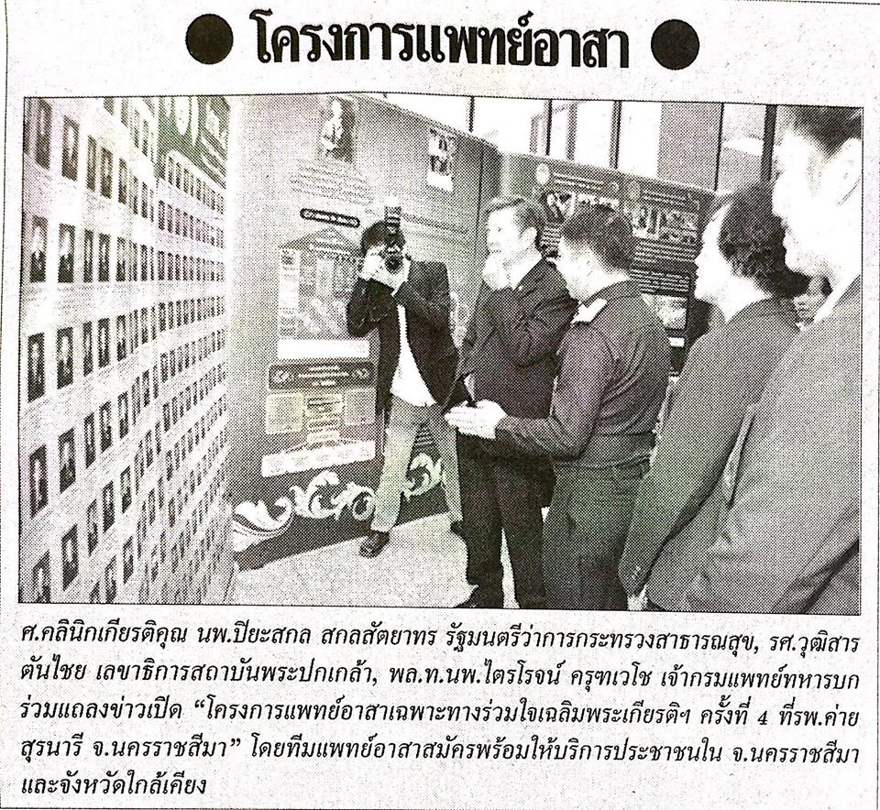
ข่าวประจำวันศุกร์ที่ 12 กุมภาพันธ์ 2559 (หน้าที่ 21)

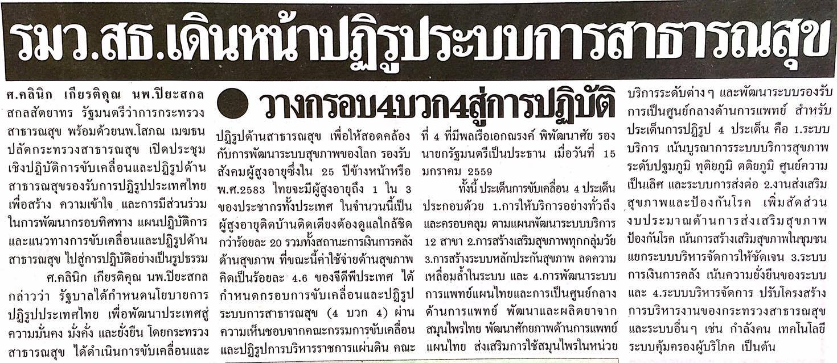
ข่าวประจำวันศุกร์ที่ 12 กุมภาพันธ์ 2559 (หน้าที่ 21)

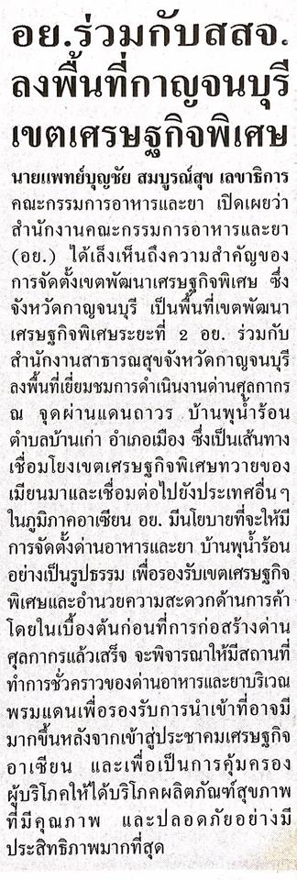
ข่าวประจำวันศุกร์ที่ 12 กุมภาพันธ์ 2559 (หน้าที่ 21)

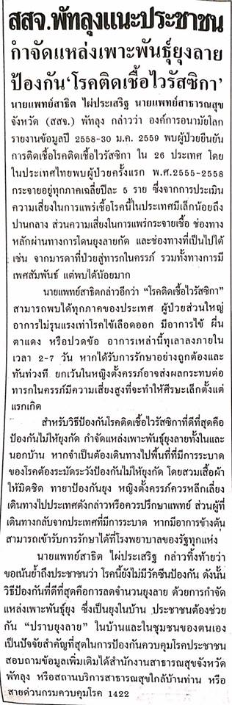
ข่าวประจำวันศุกร์ที่ 12 กุมภาพันธ์ 2559 (หน้าที่ 14)

ข่าวประจำวันศุกร์ที่ 12 กุมภาพันธ์ 2559 (หน้าที่ 14)

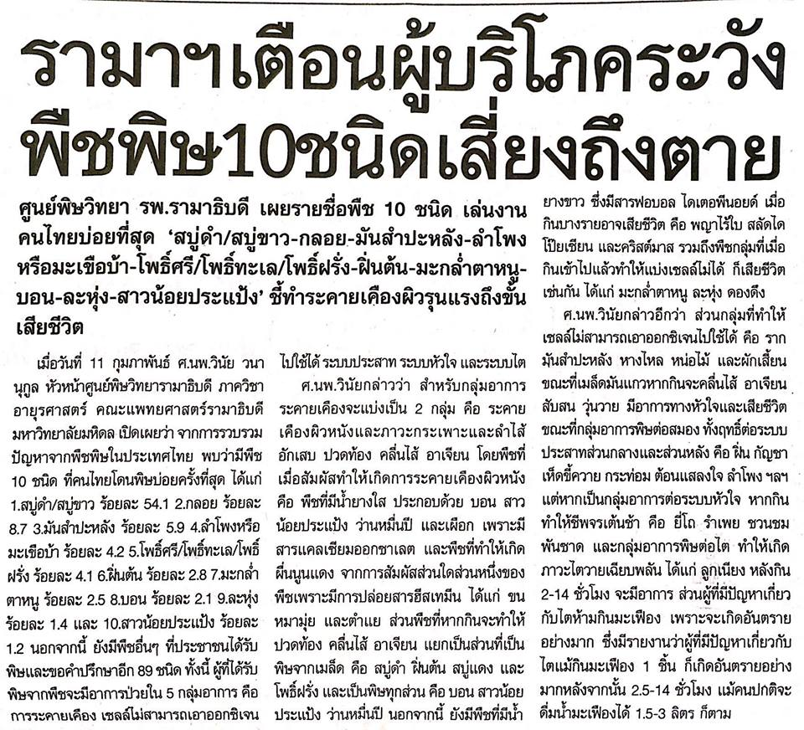
ข่าวประจำวันศุกร์ที่ 12 กุมภาพันธ์ 2559 (หน้าที่ 10)

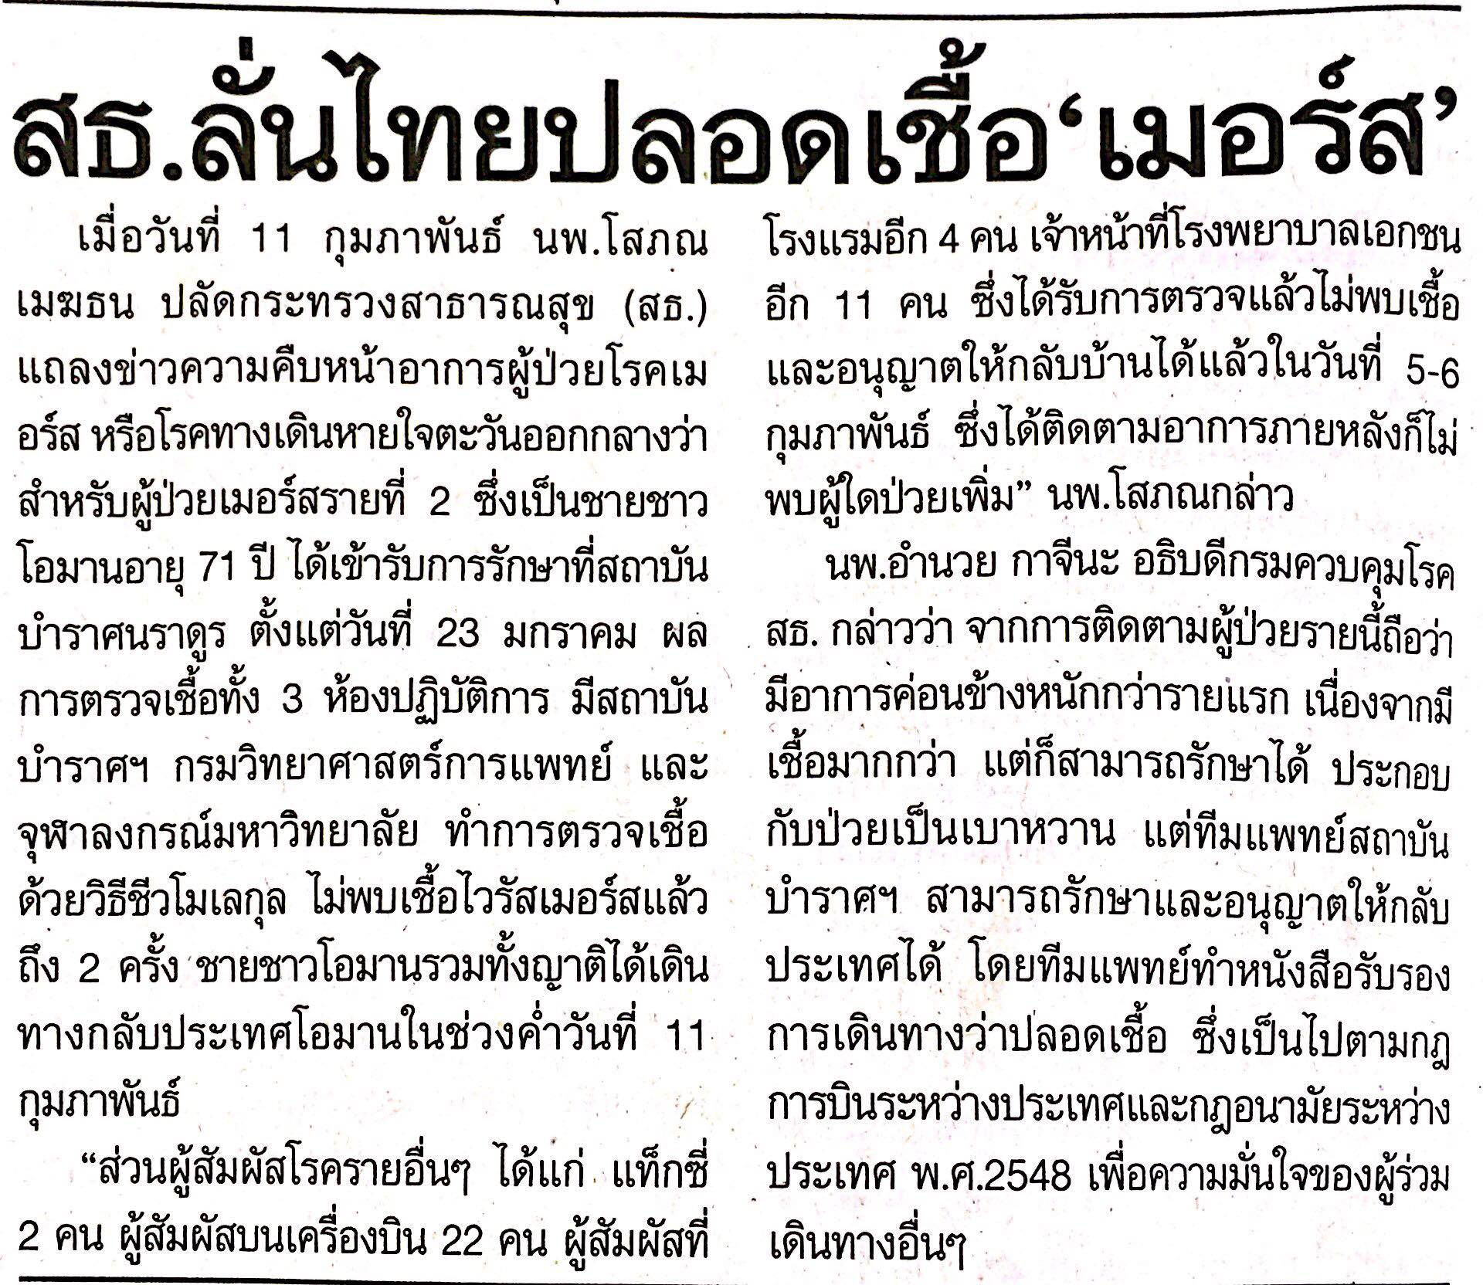
ข่าวประจำวันศุกร์ที่ 12 กุมภาพันธ์ 2559 (หน้าที่ 14)

